ГКОУ Плоскошская специальная школа - интернат

Психологическая профориентационная игра
Что? Где? Когда?

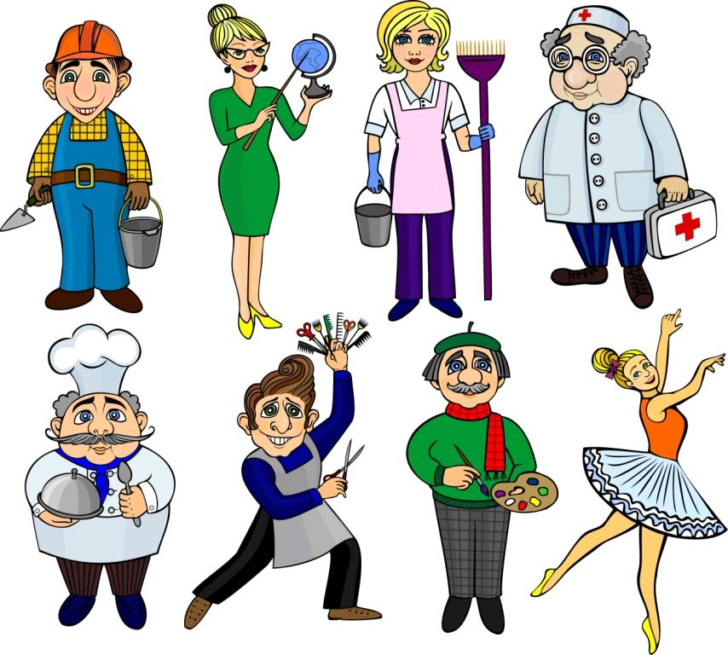

Провели: Трошенкова Е.А
Матросова Е.А.

Цель: Продолжить формировать реальное представление о возможностях своих профессиональных намерений (профессиональное самоопределение воспитанников)
Задачи мероприятия:
• Воспитывать интерес и чувство ответственности к выбору профессии.
• Определить мотив выбора профессии.
• Ознакомить воспитанников с житейским способом выбора профессий.
• Информировать их о качествах, присущих людям тех или иных профессий.
• Формировать актуальное для подростков «информационное поле» при выборе профессии;

Тип урока: урок-игра с включением элементов социально-проектной деятельности.
Методы обучения: словесные, наглядные, игровые.
Ход занятия.
1. Организационный этап
-Чтобы узнать, о чём пойдёт речь на нашей игре, надо соединить первые буквы каждого слова и прочитаете его.

Пир рис оса фрукт ель сосулька слон ирис яблока
Ответ: Профессия

Выбор профессии - наиболее важное решение, которое необходимо
принять вам.
При выборе профессии следует учитывать желание, интересы, склонности - все это мы обозначим словом "хочу" (показ карточки).
Обязательно нужно обратить внимание на возможности личности, т. е. знание, способности, психологические особенности, особенности здоровья - это мы выразим словом "могу".
А также учитывать запросы рынка труда, потребность в кадрах "надо".
- Дорогие учащиеся! При выборе профессии не забывайте эти слова: "хочу", "могу,"надо".

2. Актуализация опорных знаний.
Человек часто оказывается перед выбором. Можно выбрать книгу, дом, машину, кошку. Так или иначе, делая выбор, мы принимаем определенное решение. Хочется начать с известных строк Владимира Маяковского:
У меня растут года,
Будет мне семнадцать.
Где работать мне тогда?
Чем заниматься?
Море профессий необозримо. Именно об этом и пойдет наш сегодняшний разговор. Знакомиться с миром профессий мы будем играя.
3. Разминка
А теперь в качестве разминки мы вспомним о типах профессий.
Есть классификация профессий на 5 типов по признаку предмета или объекта, с которым взаимодействует человек в процессе труда. Итак, внимание! Я сейчас назову эти 5 типов, а вы внимательно прослушайте информацию, чтобы потом правильно определить, какие профессии относятся к тому или иному типу. Готовы?
1) Профессии типа «человек-природа» - где объектом труда являются живые организмы, растения, животные и биологические процессы (например, лесник).
2) «Человек-техника» - где объектом труда служат технические системы, машины, аппараты и установки, материалы и энергия (например, радиомеханик).
3) «Человек-человек», где объектом труда являются люди, группы, коллективы (педагогика).
4) «Человек-знаковая система» - объекты условные знаки, шифры, коды, таблицы (программисты).
5) «Человек – художественный образ» - объект - художественные образы, их роли (ювелир).

Задание разминки состоит в следующем: названные мною профессии необходимо правильно отнести к одному из перечисленных типов.
Преподаватель называет профессии из списка, обращаясь к командам по очереди.
- «Человек — художественный образ»:
скульптор, живописец, искусствовед, портной,
стеклодув, гончар, фотограф, композитор, пианист, артист.
2. «Человек — природа»: инженер-геолог, лесник, эколог, микробиолог, зоотехник, животновод, охотовед, зверовод, садовод.
3. «Человек — техника»: электромонтер, машинист экскаватора, слесарь-сантехник, каменщик, техник-строитель, столяр, машинист локомотива, водитель троллейбуса, пилот.
4. «Человек — человек»: секретарь, проводник пассажирского вагона, официант, парикмахер, контролер-кассир, гид-переводчик, адвокат, участковый инспектор, юрисконсульт, врач.
5. «Человек — знаковая система»: оператор ЭВМ, программист, штурман гражданской авиации, чертежник, экономист, астроном, оператор связи, радиооператор, стенографистка, телефонист.
Итак, разминка закончена. Вы все молодцы. Теперь приступим к конкурсам.
Конкурс 1. «Выбери профессию»
Преподаватель. Вам будут показаны видеофрагменты. Вам нужно узнать профессию главного героя и правильно определить, к какому типу она относится. На размышление отводится 10 секунд.
Сюжет 1. Профессия: токарь. Тип профессии: «человек — техника».
Сюжет 2. Профессия: парикмахер. Тип профессии: «человек — человек».
Сюжет 3. Профессия: фермер. Тип профессии: «человек — природа».
Сюжет 4. Профессия: астроном. Тип профессии:
«человек — знаковая система».
Конкурс 2. «Конкурс пословиц»
Преподаватель. Я буду зачитывать пословицы, которые относятся к той или иной профессии. Вам в течение 10 секунд нужно дать правильный ответ, о какой профессии говорится в этих пословицах и поговорках.
Береги землю родную, как мать любимую.
Жить — Родине служить.
Для Родины своей ни сил, ни жизни не жалей. (Военнослужащий.)
Тяжело молоту, тяжело и наковальне.
Куй железо, пока горячо. Не огонь железо калит, а меха. (Кузнец.)
Что в котел положишь, то и вынешь.
Недосол на столе, пересол — на спине.
Не котел варит, а стряпуха. Кашу маслом не испортишь. (Повар.)
Не игла шьет, а руки.
Как скроишь, так и тачать станешь.
Как шьется, так и носится. Где шьют, там и порют. (Портной.)
Обратная дорога всегда короче.
Умный товарищ — половина дороги.
Дорога даже в ухабах лучше бездорожья.
Шибко ехать — не скоро доехать. (Шофер.)
Коси, коса, пока роса, роса долой — и мы домой.
Зерно в косу — торопись жать полосу. Жать — не дремать. (Хлебороб.)
Конкурс 3. «Опиши профессию»
- Сейчас вы по одному будете выходить к доске и описывать профессии своих родителей или родителей своих друзей. Вам будет необходимо отгадать профессию и родителей ваших одноклассников.
Конкурс 4. «Очерки журналиста»
Преподаватель. Представьте, что я журналист и пишу о различных профессиях. Я буду зачитывать мои краткие очерки, по которым вы должны отгадать профессии, описанные в них.
1. В лесу, в пустыне, в горах, в городах и даже в море тянутся линии электропередачи. Они приносят нам свет, тепло, а главное — электроэнергию. Проведением профилактических и аварийных работ на электрическом оборудовании, поддержанием в порядке электросетей, трасс воздушных и кабельных линий заняты представители этой профессии. Строгое выполнение правил техники безопасности — обязательное условие для работников этой профессии. (Электромонтер.)
2. К труженикам этой профессии напрямую относятся слова М.В. Ломоносова: «…в земных недрах пространно и богато царствует натура… Металлы и минералы сами во двор не придут — требуют глаз и рук для своего прииску». Высокие требования предъявляются к здоровью людей этой профессии, так как в течение всей рабочей смены они вынуждены находиться глубоко под землей. (Шахтер.)
3. Представитель этой профессии, начиная работу над созданием единого декоративного ансамбля, только в воображении видит ее результат. Квалифицированный работник обладает хорошо развитым глазомером и цветовым зрением. Нужно знать принципы планировки насаждений, внешнее строение растений. Белые, желтые, золотистые, алые цветы высаживают вдали от людных мест, так как они хорошо различаются издали, а синие, фиолетовые — вблизи наиболее посещаемых мест. (Цветовод.)
4. Специалисты как-то подсчитали: в среднем на каждых четырех человек на земле приходится по корове. Корова всегда кормила человечество и будет кормить дальше, ведь состав молока представляет собой такое удачное сочетание элементов, которое почти невозможно подобрать искусственным путем. Труженики данной профессии как раз и заняты «добычей» этого ценного продукта питания. (Доярка.)
5. Эта профессия — одно из древних занятий человека. Она появилась, когда были придуманы первые деньги и люди стали менять товар на товар или товар на деньги. В настоящее время в России эта профессия особенно популярна. Последняя подсказка: представитель этой профессии имеет дело с различными товарами и деньгами. (Продавец)
Конкурс 5. «Музыкальный конкурс»
- Сейчас вы по очереди будете слушать песни, в которых описываются профессии. Вы должны догадаться о какой профессии идёт речь.
Песня «Усталая подлодка» (муз. А. Пахмутова. сл. С. Гребенников)
Профессия: Моряк-подводник
Песня «ЛЭП-500» (муз. А. Пахмутова. сл. С. Гребенников)
Профессия: Электромонтажник
Песня «Первая учительница» (муз. С. Ранды сл. Т.Гунбинской
Профессия: Учитель
Песня: «Да разве сердце позабудет» (муз. А. Пахмутова. сл. Н. Добронравого)
Профессия: Спортивный тренер
Песня: «Три танкиста» (муз. Дан. и Дм. Покрассов сл. Б. Ласкина)
Профессия: Танкист- пограничник
Песня «Люди в белых халатах» (муз. Э. Колмановского сл. Л. Ошанина)
Профессия: Врач
Песня «Авиамарш» (муз. Ю. Хайта сл. Л. Германа)
Профессия: Лётчик.
4. Подведение итогов урока
Учитель. Вот и подошла к концу наша игра, я хочу обсудить с вами, какая из упомянутых нами в игре профессий привлекла ваше особое внимание и почему. Ребята делятся впечатлениями.
Закончить нашу встречу мне хочется словами Маяковского, которыми я и начинала:
У меня растут года,
Будет мне семнадцать.
Где работать мне тогда?
Чем заниматься?
В конце стоит вопросительный знак. И ответ на эти вопросы каждый из вас должен найти сам.

Список литературы.
1.Бедарева Т., Грецов А. 100 популярных профессий. Психология успешной карьеры для старшеклассников и студентов. - Спб, 2008.
2. Бендюков М. А. Ступени карьеры: азбука профориентации. - Санкт- Петербург: Речь, 2006.
3. Володина Ю.А. Дорога в жизнь или путешествие в будущее...Тренинговая программа профессионального и жизненного самоопределения для воспитанников детских домов и школ-интертатов. - М.: Генезис, 2012.
4.Профориентационные игры: практикум по профориентационной работе. Составители: З.В. Горбачева, О.Н. Кащеева, Т.Н. Кузьмина, М.Н. Хахунова /Под ред. И.В. Кузнецовой, канд. пс. наук. Ярославль: Центр «Ресурс», 2004.
5.Пряжников Н.С. Профориентация в школе: игры, упражнения, опросники (8-11 классы). - М.: ВАКО, 2005.
6.Столяренко Л.Д. Психодиагностика и профориентация в образовательных учреждениях. - Феникс, 2005.
8.Шевцов М.Ф. Тренинг «Профориентация для старшеклассников» - Санкт-Петербург: Речь, 2006.
9.Шмидт В. Р. Классные часы и беседы по профориентации для старшеклассников.

